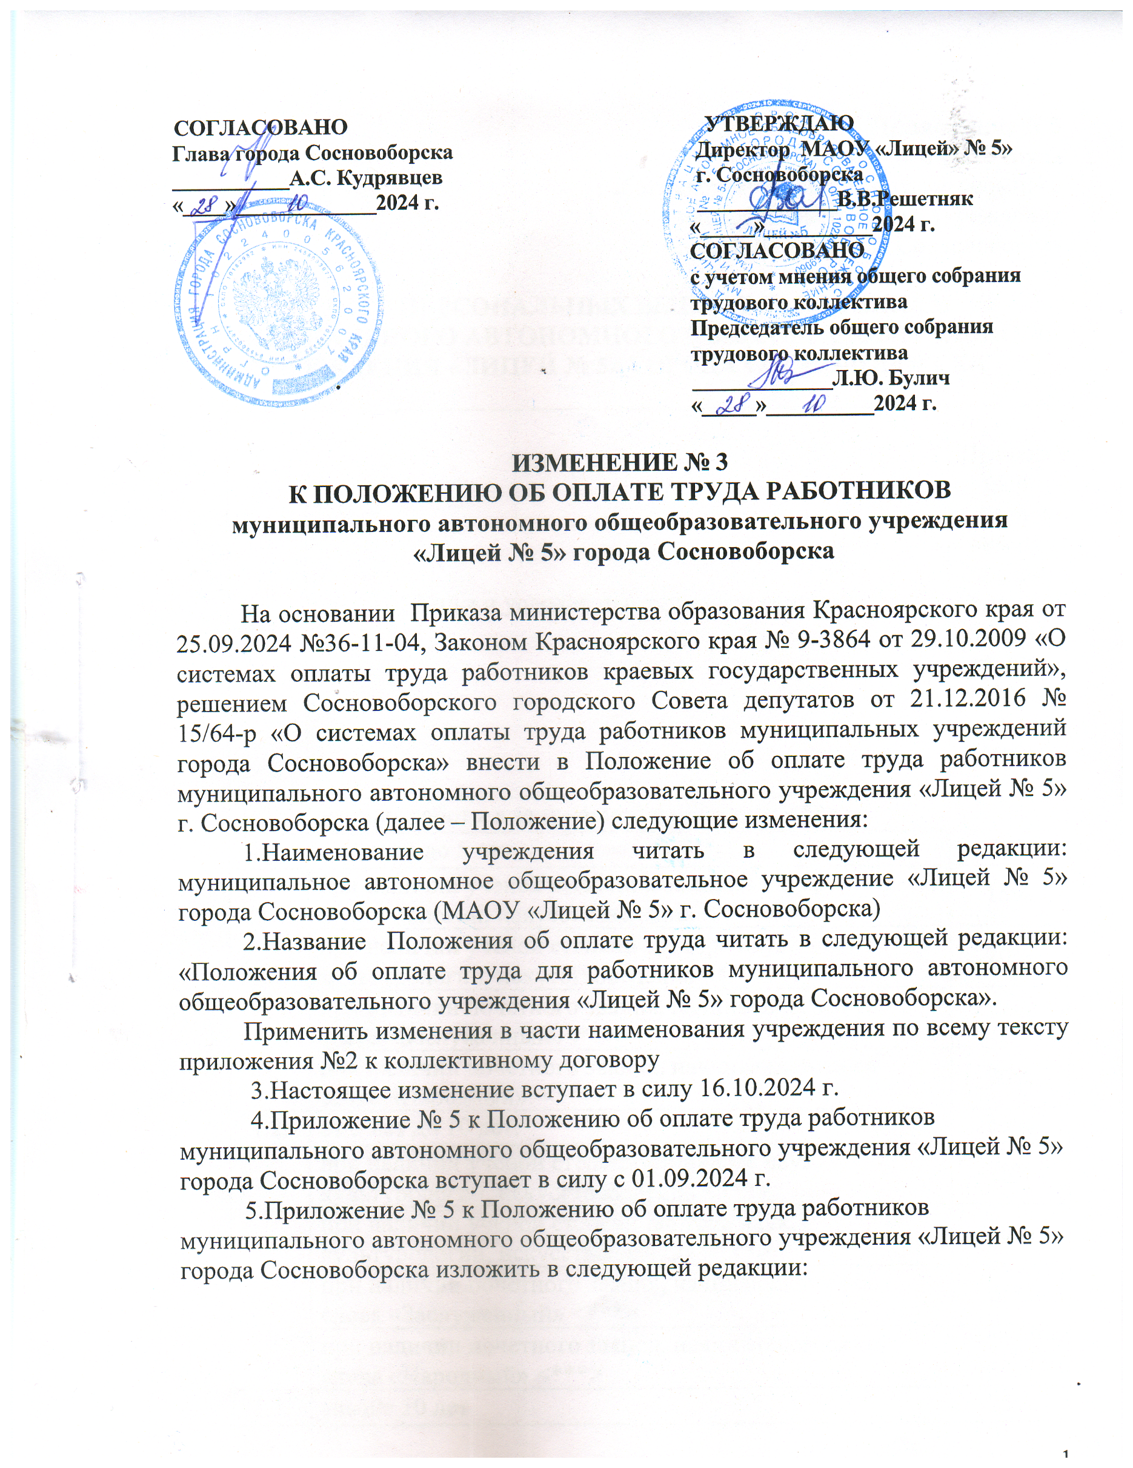

Приложение N 5
к Положению об оплате труда
работников муниципального автономного
общеобразовательного учреждения
«Лицей № 5» города Сосновоборска

РАЗМЕР ПЕРСОНАЛЬНЫХ ВЫПЛАТ РАБОТНИКАМ
МУНИЦИПАЛЬНОГО АВТОНОМНОГО ОБЩЕОБРАЗОВАТЕЛЬНОГО УЧРЕЖДЕНИЯ «ЛИЦЕЙ № 5» ГОРОДА СОСНОВОБОРСКА

№ п/п | Виды и условия персональных выплат | Предельный размер к окладу (должностному окладу), ставке заработной платы<*>
1 | за опыт работы в занимаемой должности: <**>
1.1. | от 1 года до 5 лет: | 5%
 | при наличии ученой степени кандидата наук, культурологии, искусствоведения <***> | 15%
 | при наличии ученой степени доктора наук, культурологии, искусствоведения <***> | 20%
 | при наличии почетного звания, начинающегося со слова «Заслуженный»<***> | 15%
 | при наличии почетного звания, начинающегося со слова «Народный». <***> | 20%
1.2. | от 5 лет до 10 лет: | 15%
 | при наличии ученой степени кандидата наук, культурологии, искусствоведения <***> | 25%
 | при наличии ученой степени доктора наук, культурологии, искусствоведения <***> | 30%
 | при наличии почетного звания, начинающегося со слова «Заслуженный» <***> | 25%
 | при наличии почетного звания, начинающегося со слова «Народный» <***> | 30%
1.3. | свыше 10 лет | 25%
1.3. | при наличии ученой степени кандидата наук, культурологии, искусствоведения <***> | 35%
1.3. | при наличии ученой степени доктора наук, культурологии, искусствоведения <***> | 40%
1.3. | при наличии почетного звания, начинающегося со слова «Заслуженный». <***> | 35%
1.3. | при наличии почетного звания, начинающегося со слова «Народный» <***> | 40%
2 | за сложность, напряженность и особый режим работы:
2.1. | проверка письменных работ (пропорционально нагрузке):
2.1. | учителям истории, биологии и географии | 5%
2.1. | учителям физики, химии, иностранного языка | 10%
2.1. | учителям математики | 15%
2.1. | учителям русского языка, литературы | 15%
2.1. | учителям начальных классов | 15%
2.2. | за классное руководство, кураторство<****> | 2 700,0 рублей
2.3. | в одном классе, классе-комплекте либо учебной группе в населенных пунктах с численностью населения менее 100 тыс. человек | 10 000 рублей
2.4. | в двух и более классах, классах-комплектах либо учебных группах в населенных пунктах с численностью населения менее 100 тыс. человек | 20 000 рублей
2.5. | за заведование элементами инфраструктуры:<*****>:
2.5. | кабинетами, лабораториями, | 10%
2.5. | учебно-опытными участками, мастерскими, музыкальными  и спортивными залами | 20%
2.6. | шеф-поварам за контроль качества поставляемых продуктов при организации питания | 20%
3 | Молодым специалистам (специалистам, впервые окончившим одно из учреждений высшего или среднего профессионального образования и заключившим в течение трех лет после окончания учебного заведения трудовые договоры с муниципальными образовательными учреждениями, организациями, осуществляющими обучения либо продолжающим работу в образовательном учреждении).  Персональная выплата устанавливается на срок первых пяти лет работы с момента окончания учебного заведения | 20%
4 | Ежемесячное денежное вознаграждение советникам директоров по воспитанию и взаимодействию  с детскими общественными объединениями краевых  государственных профессиональных образовательных организаций (но не более одной выплаты ежемесячного денежного вознаграждения одному педагогическому работнику краевой государственной профессиональной образовательной организации при осуществлении трудовых функций советника директора в двух  и более образовательных организациях) | 5000 рублей

<*>Без учета повышающих коэффициентов
<**> Размеры выплат при наличии одновременно почетного звания и ученой степени суммируются. Для педагогических работников учитывается работа по профилю учреждения или профилю педагогической деятельности (преподаваемых дисциплин).
<***> Производится при условии соответствия почетного звания, ученой степени профилю учреждения или профилю педагогической деятельности (преподаваемых дисциплин).
<****> Вознаграждение выплачивается педагогическим работникам общеобразовательных учреждений, профессиональных образовательных учреждений (далее – образовательные учреждения).
Размер выплаты педагогическим работникам за выполнение функций классного руководителя, куратора определяется исходя из расчета 2 700,0 рублей в месяц за выполнение функций классного руководителя, куратора в классе (группе) с наполняемостью не менее 21 человека, за исключением классов (групп), комплектование которых осуществляется в соответствии с Постановлением Главного государственного санитарного врача РФ от 28.09.2020 № 28 «Об утверждении санитарных правил СП 2.4. 3648-20 "Санитарно-эпидемиологические требования к организациям воспитания и обучения, отдыха и оздоровления детей и молодежи".
Для классов (групп), наполняемость которых меньше установленной, размер вознаграждения уменьшается пропорционально численности обучающихся.
<*****> От минимального оклада (должностного оклада), ставки заработной платы, без учета нагрузки.
Выплаты производятся сверх месячной заработной платы (с учетом компенсационных выплат, в том числе доплаты до размера минимальной заработной платы (минимального размера оплаты труда), региональной выплаты и выплат стимулирующего характера) пропорционально отработанному времени.
На выплаты начисляются районный коэффициент, процентная надбавка к заработной плате за стаж работы в районах Крайнего Севера
и приравненных к ним местностях или надбавка за работу в местностях с особыми климатическими условиями.
<******> Выплата ежемесячного денежного вознаграждения советникам директоров по воспитанию и взаимодействию с детскими общественными объединениями краевых государственных профессиональных образовательных организаций осуществляется с применением районного коэффициента, процентной надбавки к заработной плате за стаж работы в районах Крайнего Севера и приравненных к ним местностях и иных местностях с особыми климатическими условиями (далее — районный коэффициент и процентная надбавка):
а) за счет межбюджетных трансфертов, передаваемых краевому бюджету из федерального бюджета на обеспечение выплаты ежемесячного денежного вознаграждения советникам директоров по воспитанию и взаимодействию с детскими общественными объединениями;
6) за счет средств краевого бюджета — на выплату районных коэффициентов к заработной плате, действующих на территории Красноярского края, в части, превышающей размер районных коэффициентов, установленных решениями органов государственной власти СССР или федеральных органов государственной власти.
При осуществлении трудовых функций советника директора по воспитанию и взаимодействию с детскими общественными объединениями краевых государственных профессиональных образовательных организаций в двух и более образовательных организациях выплата осуществляется по основному месту работы.

